**部署文档**

**Win7,Win8-64bit平台下的部署**

1. **jdk1.6-64bit(或jdk1.7-64bit)安装**

下载地址：

<http://www.baidu.com/link?url=PYy_RHroF1Mb0pl9gFjotkpx-szUnuBfYxqdC3ednrfJPS6hr0QNADais6TGE-d0>

安装过程：点击“下一步”…. 记住文件的安装路径。

设置环境变量：

1) 在桌面上，右键选择 “计算机”->”属性”-> “高级系统设置“->”高级”->”环境变量”.

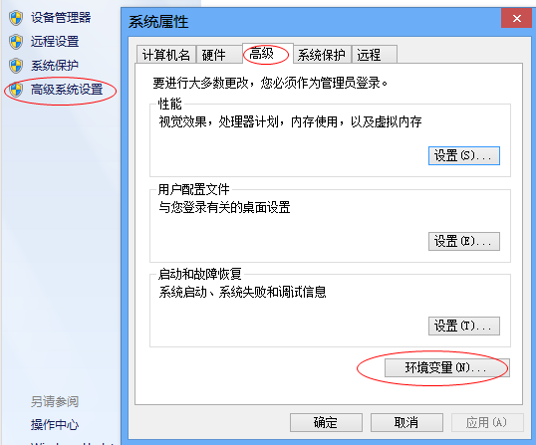

2) 新建系统变量

变量名：JAVA_HOME

变量值: (变量值填写java jdk的安装目录，例如本人的C:\Program File\Java\jdk1.7.0)

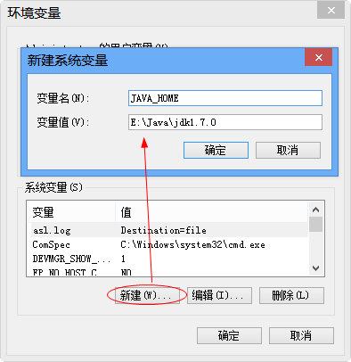

3) 修改系统变量Path的值

在变量值最后输入 %JAVA_HOME%\bin;%JAVA_HOME%\jre\bin;

(注意末尾加上”;”， 这个不能省略).

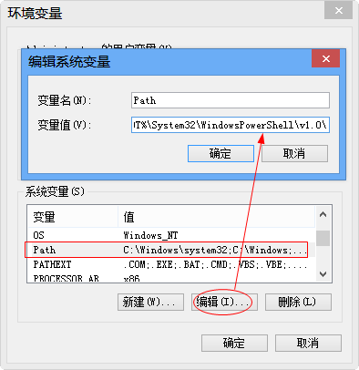

4) 再新建系统变量

变量名：CLASSPATH

变量值：.%JAVA_HOME%\lib;%JAVA_HOME%\lib\tools.jar (注意前面小点)

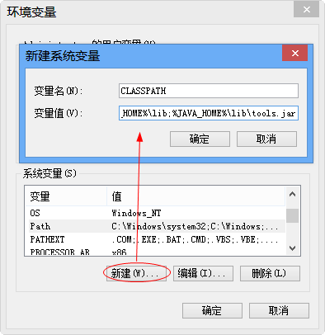

**2. 安装MySQL5.6-64bit**

下载地址：

<http://www.xiazaiba.com/html/4077.html>

安装过程： 点击“下一步”…….

3. 安装Navicat for MySQL

下载地址：

<http://www.xiazaiba.com/html/2122.html>

安装过程：点击“下一步”….. (若是需要注册码输入话，组织：注册码：均为NAVN-LNXG-XHHX-5NOO)。

创建数据库

1. 创建数据库连接。

运行Navicat, 点击“链接”，创建链接。输入“连接名”，点击确定就行。

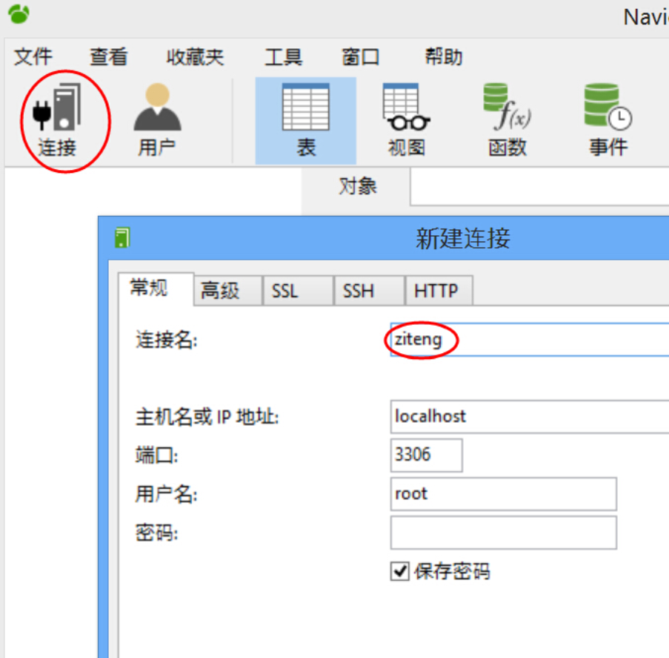

新建数据库：鼠标选中之前创建的链接“ziteng”，鼠标右键选择“新建数据库”，输入数据库名，和选择字符集和排序规则如下。

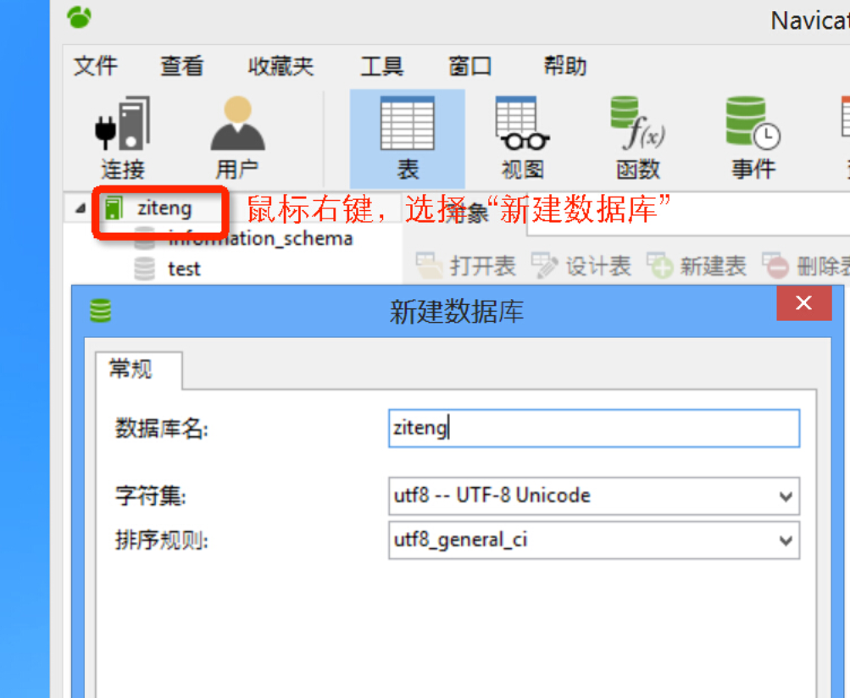

导入ziteng.sql 数据: 鼠标选中“ziteng”，右键选择“执行SQL文件…”，选择需要执行的ziteng.sql文件。（本人这里放在左面上的）。点击开始，执行完毕点击”关闭”按钮。

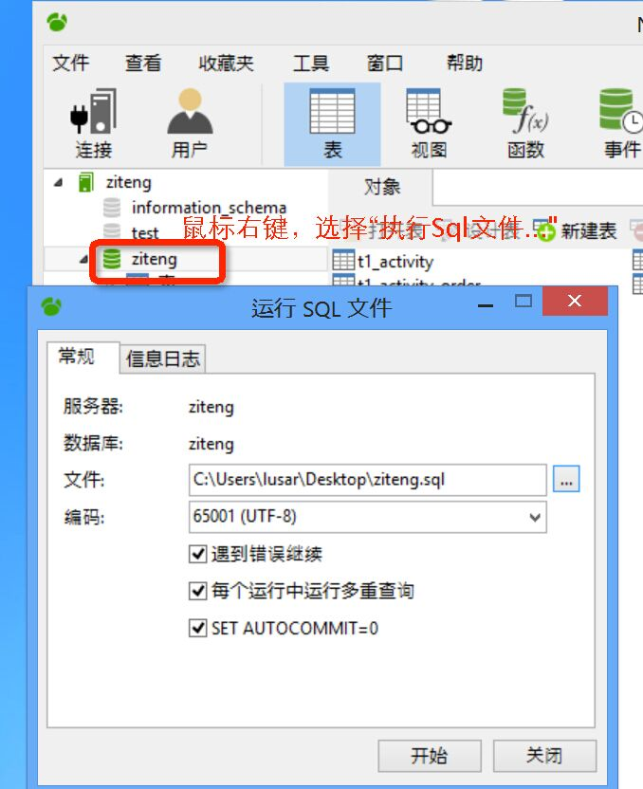

**4. 安装Tomcat7.0**

下载地址：

<http://www.veryhuo.com/down/html/72613.html>

解压后，将其放到某一目录下面，（记得保存改目录，本人解压在桌面中）.

**5. 部署应用程序**

拷贝ziteng.war 到tomcat的目录的webapps目录下，如下图所示。

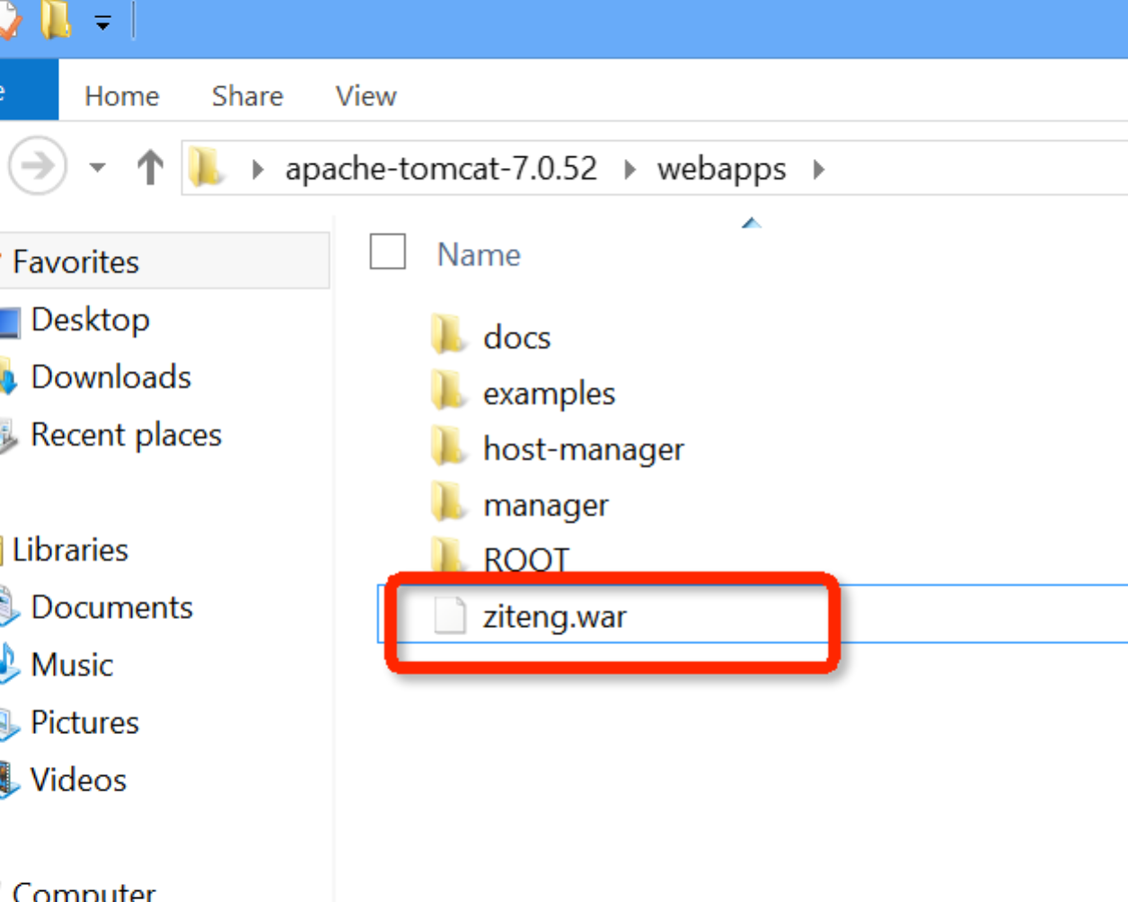

修改Tomcat端口：进入tomcat下的conf目录，找到server.xml，将其中的8080改成80。

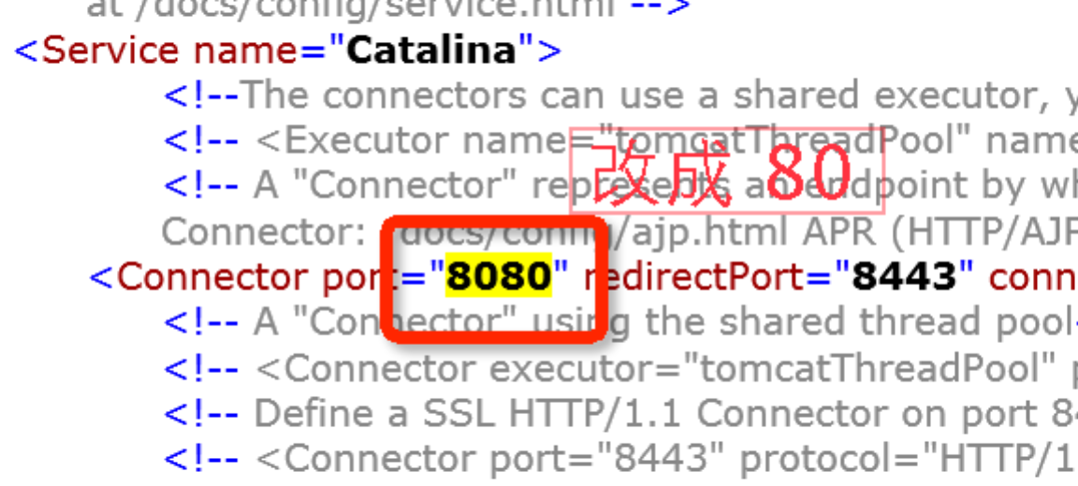

启动Tomcat服务

进入到Tomcat下的bin目录，运行startup.bat脚本。

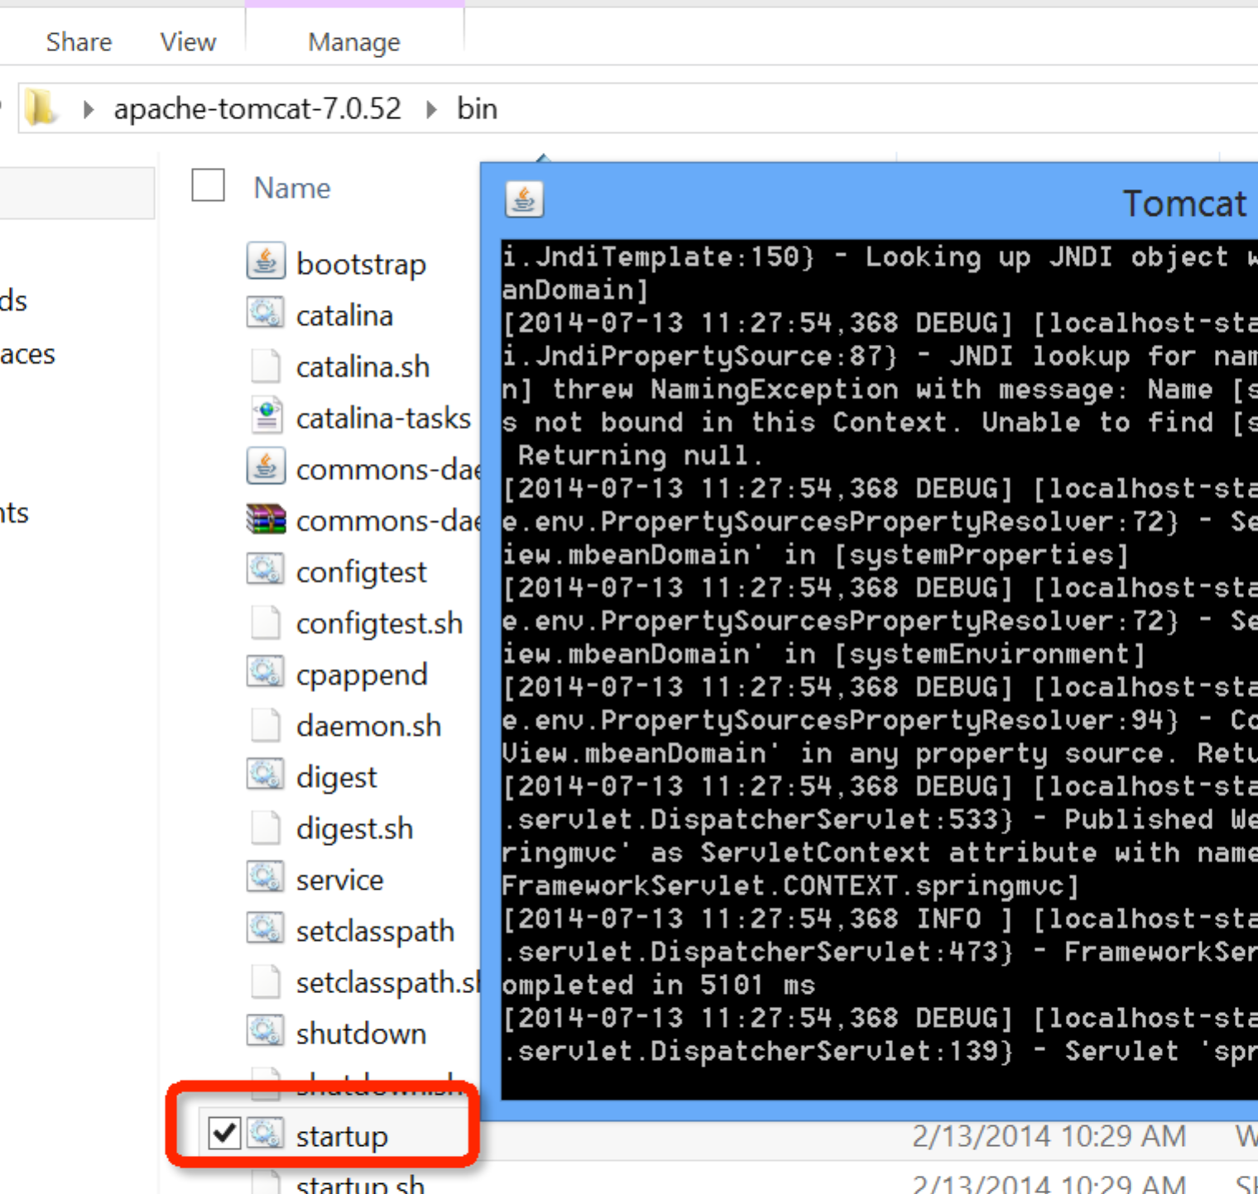

窗口一阵信息输出后，再浏览器输入地址

首页： <http://localhost/ziteng/page/home.html> （默认账户18811360992, 密码：123456 ）

后台管理： <http://localhost/ziteng/page/admin/admin_login.html> 默认账号admin, 密码:11111111 (即8个1)。

前台注册页面：<http://localhost/ziteng/page/register.html>

**Ubuntu12.04-64bit平台下的部署**

在ubuntu下，使用apache2服务器负责静态资源和php bbs discus的环境， tomcat只负责对*.do的请求。（注意tomcat端口仍是8080，没有做修改，在处理请求的时候，遇到*.do的请求，apache都会自动转发给tomcat去处理。

**1. 安装jdk**

使用命令:

sudo apt-get install openjdk-6-jdk

sudo apt-get install openjdk-6-jre

**2. 安装php+apache2+mysql+tomcat 整合**

apache2: sudo apt-get install apach2 libapache2-mod-jk

php: sudo apt-get install php5 php5-gd libapache2-mod-php5

mysql: sudo apt-get install mysql-server libapache2-mod-auth-mysql php5-mysql

重启apache2服务器: sudo /etc/init.d/apache2 restart

phpadmin: 到网上<http://www.phpmyadmin.net/home_page/downloads.php> 下载phpadmin, 并解压到本地目录/var/www/phpmyadmin（/home/user/www/phpmyadmin）。在终端下执行：

sudo cp /var/www/phpmyadmin/config.sample.inc.php /var/www/phpmyadmin/config.inc.php

sudo gedit /var/www/phpmyadmin/config.inc.php

tomcat： sudo apt-cache search tomcat7

3 apache2 + tomcat 整合

a. 修改tomcat配置文件/etc/tomcat7/server.xml(没有的应该是其他xml文件，找下就行)。 将 <Connector port=”8009” protocol=”AJP/1.3” redirectPort=”8443” />的注释去掉。

b. 在/etc/apache2/下新建workers.properties，sudo nano /etc/apache2/workers.properties,输入以下内容：

worker.list=worker1

worker.worker1.type=ajp13

worker.worker1.host=localhost

worker.worker1.port=8009

c. 编辑jk.conf文件，执行sudo nano /etc/apache2/mods-enabled/jk.conf。将JkWorkersFile修改为：/etc/apache2/workers.properties

d. 最后配置转发路径，即符合规则的路径由apache转发给tomcat7。编辑000-default.conf文件，执行：sudo nano /etc/apache2/sites-enabled/000-default.conf，在该文件中增加：

<VirtualHost *:80>

...

JkMount *.do worker1

</VirtualHost *:80>

注意： 我们这里设置的是apahce2负责处理静态资源请求，比如图片，html页面等和bbs biscuz的php页面请求。 Tomcat负责处理所有的*.do请求。

**3. 安装BBS**

下载bbs discus <http://www.comsenz.com/downloads/install/discuz>

选择其中的“UCenter1.5.1/UCHome2.0/Discuz!7.2集成包”简体UTF-8.

解压到/var/www/ 目录下，并再浏览器输入地址<http://localhost/upload/index.php>

然后按照步骤一步一步的操作安装好bbs discus。

4. 部署工程

1）将ziteng.war 部署到tomcat服务器的webapps下。

2）将ziteng/page 文件夹拷贝到/var/www/ziteng/目录下。

3）在浏览器输入地址<http://localhost/ziteng/page/home.html>

配置参考链接：

<http://wiki.ubuntu.org.cn/Tomcat与Apache整合配置指南>

<http://imcn.me/html/y2012/12401.html>

<http://www.cnblogs.com/leslies2/archive/2012/07/23/2603617.html>